**Årsmøte i Sauda jeger- og fiskerforening**

**10. februar 2023 kl. 1900**

**Sted: Klubbhuset SJFF**

Hjemmeside: <https://www.njff.no/rogaland/sauda/>

Mail: saudajff@gmail.com

**SAKSLISTE**

1. - Åpning ved leder

- Godkjenning av dagsorden

- Valg av ordstyrer

- Valg av sekretær

- Valg av to medlemmer til å underskrive protokollen

2.1. Årsberetning fra styret for 2022 s. 2

2.2. Årsberetning fra utvalgene for 2022 s. 11

3. Regnskap for 2022 s. 16

4. Innkomne saker med styrets forslag til vedtak s. 17

5. Saker fra styret s. 17

6. Styrets forslag til årsplan og budsjett for 2023 s. 18

7. Valg s. 19

8. Bevertning og bilde fremvisning ved Rolf Selvik s. 19

9. Trekning s. 19

**2.1. STYRETS BERETNING FOR 2022**

Vi har også i 2022 hatt en god medlemsvekst. Medlemstall pr. 31.12.2022 var 542. Tallet viser en økning på 11%

I følge strategiplanen til Njff kvinnesatsing der målet at andelen kvinnelige medlemmer 20 % i 2025. Sjff`s kvinneandel er nå 18,6%

|  |  |  |  |  |  |  |  |  |
| --- | --- | --- | --- | --- | --- | --- | --- | --- |
| År | 2015 | 2016 | 2017 | 2018 | 2019 | 2020 | 2021 | 2022 |
| Medlemmer | 362 | 362 | 366 | 378 | 373 | 439 | 488 | 542 |
| Antall kvinner % |  |  |  |  | 10 | 14,7 | 15,7 | 18,6 |
| Økning/nedgang % | -2,2 | 0 | 1,1 | 3,2 | -1,3 | 15 | 11 | 11 |

**Styret i 2022 har bestått av følgende 9 medlemmer:**

Leder Lene Doksrød Ringstrand

Nestleder Håvard Rosnes

Kasserer Jan G. Weiseth

Sekretær Karin Ø. Gauthun

Styremedlem Jan Ringstrand

Elveutvalg Mats Ringstrand

Jaktutvalg Thomas Storebø

Barne og ungdomsutvalg Yngve Thomassen

Fjellutvalg Ola Breivik

Styret har hatt 8 styremøter i 2022

**I tillegg har vi tillitsvalgte i de ulike utvalgene:**

**Elveutvalg:** Erik Aareskjold, John Rickard Isaksen, Jan G. Weiseth og Håkon Eik-Nes

**Jaktutvalg:** Bengt Rafdal, Terje Risvoll, Olafr Jakobsson og Kristian R. Midthun

**Fjellutvalg:** Atle Ringstrand, Dan Wiland, Koldbjørn Løvbrekke Breivik og Egil Herheim

**Barne og ungdomsutvalg:** Karin Gauthun, Siv Helene Weiseth og Jone Øverland

**ØKONOMI**

SJFF har en stor egenkapital, 270 000,- er bundet opp til gapahuk. Dette er midler vi har blitt tildelt gjennom ulike søknader om støtte til prosjektet.

SJFF har fått mye penger fra NJFF til ulike aktiviteter, dette er midler som blir brukt på de aktivitetene det er søkt om.

Videre har SJFF spart opp lønnsmidler vi har fått fra Saudefaldene.

SJFF sitter igjen med et positivt årsresultat som viser at foreningen har en styrt og god økonomi.

**KONSESJON**

I 2030 overtar staten ansvaret for kraft etter Saudefaldene, dette vil si at Statkraft og får ansvaret for elvene, fjellvann og fjelleiendommer som Saudefaldene nå har hatt ansvaret for i Sauda.

I 2023 opphører avtalen om drift av klekkeri og utsetting av yngel med Saudefaldene. I følge Miljødirektoratet vil vedtaket bli fattet i 2023.

Fremtidige eiere vil da bli Statkraft, og det er derfor viktig at SJFF klarer å få en fremtidig avtale med Statkraft ang. jakt og fiske i Sauda.

**GENERELT**

Aktiviteten har vært jevnt god gjennom hele 2022. SJFF har vært synlige både gjennom ulike aktiviteter, arrangementer, sosiale medier og i media. Vi fremsnakker foreningen og har mange gode medlemstilbud til våre medlemmer.

Ved å synliggjøre oss for allmenheten slik vi gjorde på frivillighetens dag er viktige tiltak for å vise hvem Sauda jeger- og fiskerforening er. SJFF har gått til innkjøp av et pop-up telt som vi kan bruke til ulike arrangement, og SimWayHunt skyte simulator som årsmøtet vedtok på årsmøte 2022. Vi fikk og tildelt NJFF båt gjennom mine båter.

Gapahuken vi skal bygge på Vetrhus skal være tilgjengelig for allmenheten og vil gi oss et godt omdømme. Denne er fullfinansiert gjennom penger fra Lotteri og stiftelsestilsynet 208 000,- og fiskefondet (2022) 60 000,- I tillegg skal vi søke om midler som skal gå til tilrettelegging for personer med nedsatt funksjonsevne til parkering og sti ned til gapahuken (Universell utforming, Rogaland fylkeskommune)

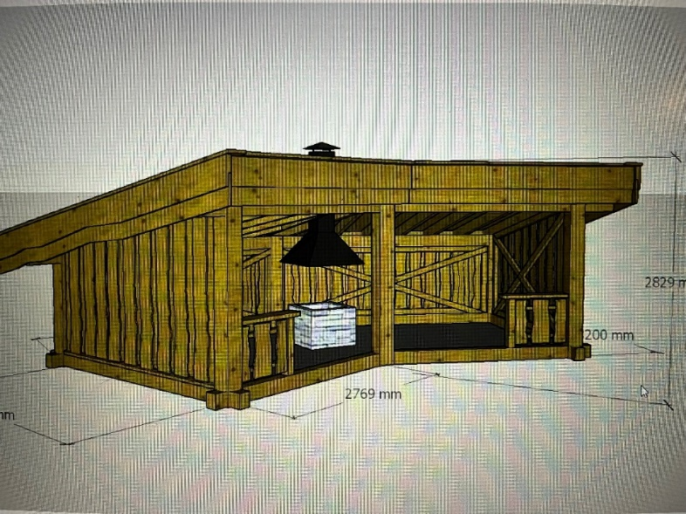

Tegnet av Vidar Handeland

**FRIFONDS AKTIVITETER 2022**

Dette er aktiviteter som er rettet direkte mot barn og ungdom (opp til 26 år) Pengene må brukes på disse aktivitetene.

I 2022 var det søkt om 11 aktiviteter

- Gjennom hele året: Fotokonkurranse – gjennomført (ingen deltagelse)

- Februar og mars: Revejakt x 2 – ikke gjennomført

- Mai: Åpen dag for førskolebarna - gjennomført ansvar Lene Ringstrand og Yngve Thomassen

- August: Tur og fjellfiske – gjennomført ansvar Ola Breivik og Atle Ringstrand

- September: Åpen dag på leirduebanen – gjennomført Håvard Rosnes

- September: Stamfiske med bruk av lys x 2 – gjennomført ansvar ungdomsutvalget

- Oktober: Inntak av stamfisk – gjennomført ansvar elveutvalget

- Oktober: Stryking av fisk x 2 – gjennomført ansvar Yngve Thomassen

**ARRANGEMENT/AKTIVITETER 2022**

**Årsmøte:** Gjennomført 18. februar 2022. 23 medlemmer møtte.

**Jubileumsfest:** Avlyst pga. for få påmeldte. Det ble derfor ingen markering av vårt 75 års jubileum som var utsatt fra 2020 Ansvarlig: Festkomite (2020) ved Terje Risvoll, Erik Aareskjold, Synnøve Bergstuen, Jeanette Ringstrand, Per Alhaug og Olafr Jakobsson

**Vårdugnad:** Hovedfokus på uteområdet, klubbhus og bygningene 11 menn og damer stilte opp. Ansvarlig: Lene D. Ringstrand.

**Frivillighetens dag:** Stand på byen med lavvo og båt. Konkurranse, lapper, kaffe og juice. Ansvarlig Lene D. Ringstrand og Karin Ø. Gauthun

**Saudadagene:** Åpent hus fredagen og natursti lørdagen. Ansvarlig Siv Helene Weiseth

**Åpen dag førskolebarna:** 2. juni. Ca. 50 førskolebarn. Omvisning klekkerikjeller, utsetting av yngel, tegning og lunsj. Ansvarlig Lene D. Ringstrand og Yngve Thomassen

**Fiskedag ved Sagfossen:** For personer med innvandrer bakgrunn 27 juni. Ansvarlig Jan G. Weiseth, Håvard Handeland og Thomas Storebø

**Aversjonskurs hund:** 17 hunder har fått aversjonsbevis (12 stk. 1. gangs bevis og 5 stk. 2. gangs bevis) Ansvarlig Håvard Rosnes, Atle Ringstrand og Charles Hauge.

**Fiskesommer:** Avholdt på Vetrhus. 13 barn deltok. Ansvar barne og ungdomsutvalget ved Yngve Thomassen, Karin Ø. Gauthun og Siv Helene Weiseth

**Jakt- og fiskeskole:** Aktiviteter gjennom hele året, unntatt sommerferien. Ansvar barne og ungdomsutvalget

**Jentehelg:** 26-28 august. 18 jenter deltok. Fisketur i fjellet, rifleskyting, SimWayHunt og sosial kveld. Ansvarlig Karin Ø. Gauthun og Lene D. Ringstrand. Med oss hadde vi Ola Breivik og Helge Roti

**Leirdueskyting og instruksjon for jenter/damer**: 3 av 4 kvelder gjennomført. Totalt 12 damer. Ansvarlig: Jan G. Weiseth og Bengt Rafdal (instruktører) og Lene D. Ringstrand

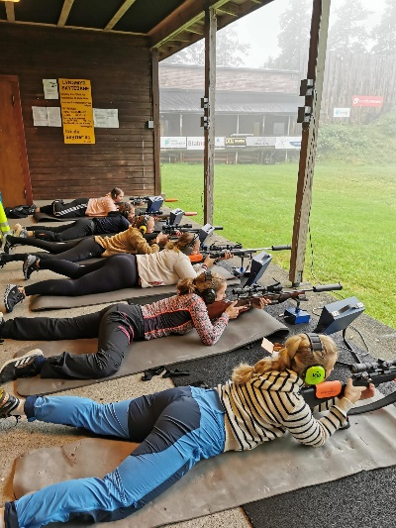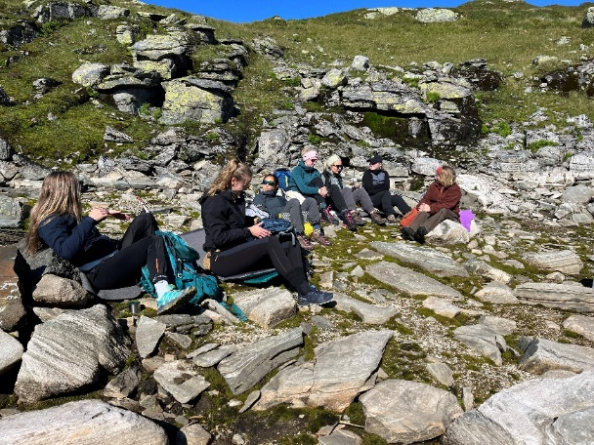

Jentehelg

**Øl smaking**: 4. november med Rune Bastlien, 19 stk. Ansvarlig Lene D. Ringstrand

**Jaktutvalg:**

* **Jegerprøvekurs:** Start februar 2022; 37 deltakere Ansvarlig: Olafr Jakobsson og Helge Roti
* **Leirdueskyting**: 1. gang i uken i august og starten på september (6 ganger)
* **Medlemskveld:** SimWayHunt og bevertning mai 2022 ansvar Thomas Storebø

**Fjellutvalg:** Kultivering av Dokkavann ansvarlig Ola Breivik og Atle Ringstrand

**Elveutvalg:**

* **Dugnad:** Vikedal og i Saudaelvane ansvar Mats Ringstrand

**Utvalgsmedlemmer invitert til sosial kveld sammen med styret:** 25. november Ansvarlig Lene D. Ringstrand

##### **KURS**

Atle Ringstrand fullførte sin aspirant periode våren 2022 og er blitt godkjent aversjons instruktør.

Olafr Jakobsson og Helge Roti oppdateringskurs jegerprøven i Haugesund våren 2022

**KLUBBHUS, HYTTER OG BÅTER**

**Klubbhus og tilhørende bygninger:**

Torvtaket på våre bygninger er i 2022 klippet og stelt av Vetle Halsnes 1 gang vår og 1 gang høst, samt gjødslet og vannet ved behov. Vi er veldig fornøy med resultatet.

Oppussing av kontor utsatt til 2023, styret vil å ta vekk kontoret og få et større lokale. Det blir mest brukt til lagringsplass. Vi flytter et lite «kontor» øverst i stamfiskehuset, det vi trenger lett tilgjengelig vil vi oppbevare i låsbare skap i lokalet. Det vil på den måten bli bedre plass til SimWayHunt og lokale vil bli større. Vinduet i garasjen skiftet på dugnad.

Klubbhuset har i 2022 vært en del utleid til både dåp, begravelse, konfirmasjoner, bursdager og andre sosiale arrangement. Styret har og økt utleieprisene for leie av lokalet fra 01.01.23

**Sjøhytta**:

Hytta ble benyttet i 85 døgn i 2022. Medlemmer av foreninger i NJFF i Rogaland har også anledning til å leie hytta, men det er kun medlemmer av SJFF som har leid hytta i år.

Styret vedtok å bytte et vindu, montere markise og kjøpe varmepumpe. Båten og motor ble levert til service hos Sand Servicesenter. Det var delvis defekte deler i motoren som måtte skiftes, pris 15000 bare på delene. I tillegg skulle registerreim og impeller byttes. Motoren er fra 2008 og styret vedtok da å kjøpe ny motor med 20 Hk. Vi fikk 5000 for den gamle. Ferdig montert med ny wire, 31000.

I år har fungert greit med rengjøring. Noen bestiller rimelig utvask av Block. I år har fungert greit med å låse båten når en drar fra hytta.

Dugnad som er blitt utført er bunnsmøring av båt, skiftet gir og motorolje, montert køyeseng og ryddet etter snekker, vasket platting 2 ganger, ryddet busker, montert kobberremse på møne, sprøytet mot ugress og kjørt båten til Sand.

Dugnad 36 timer

|  |  |  |  |  |  |
| --- | --- | --- | --- | --- | --- |
| Sjøhytta. |  |  |  |  |  |
| Faste utgifter 2022 |  | Ekstra utgifter |  |  |  |
| Strøm (16000 i 2021) | 20100 |  | 2021 |  | 2022 |
| Vann | 1000 | Komfyr | 6500 | Markise | 4050 |
| Båtregister | 300 | Tørketrommel | 5300 | Nytt vindu | 11510 |
| Renovasjon | 3200 | Hundebur | 1000 | Varmepumpe | 33400 |
| Forsikring | 3100 | Sum | **12800** | Styrekabel | 2300 |
| Utvask | 800 |  |  | Ny motor | 30900 |
| Diverse | 1800 |  |  |  | **82160** |
| Sum faste utgifter: | **30300** |  |  |  |  |

Hytteansvarlig Jan Weiseth

**Fjellvasshytta:**

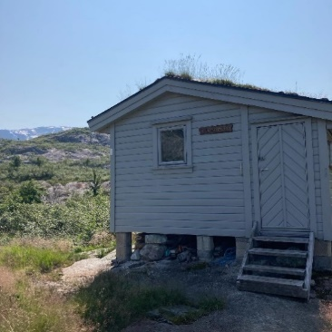Hytten er godt vedlikeholdt, det bør snart skiftes olje/parafinovn. Det er 2 barduner som må skiftes på utedoen. Har fått ned tom gass dunk og opp ny, samt rent sengetøy. Ryddet i skaper. Ellers er det ikke gjort så mye dette året. Mange gode tilbakemeldinger på platingen som kom i 2021 bak hytta. I følge Romis er det 32 overnattingsdøgn på hytten i 2022. Båt ligger i naust og vintersikret.

Dugnad 5 timer

Hytteansvarlig Atle Ringstrand

**Såtebu:**

Vinteren var snill med Såtebu i år etter god ombygging av Ryfylke Bygg As

Gode forsterkninger oppe på tak å feste under gjorde att hytta var ok etter vinteren.

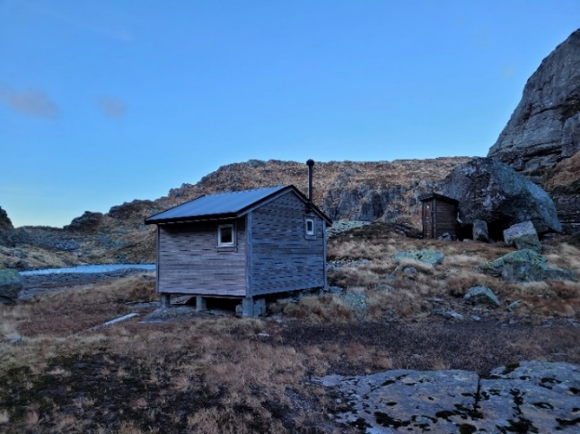Ny ovn ble flydd opp og skal bli installert av en kyndig person, dette er en parafin ovn som skal være kjempegod. Det er samme

ovn som står på HV hytta på Såta. Lufteventiler er gode og alt er ok. Ellers hytta i fin stand. Ved overnatting i hytta kan leier benytte seg av parkeringskort i Djuvsboten, 1 bil. Hentes på Esso.

Utedoen er meget bra og fungerer godt sommer som vinter pga. delt dør som er et flott tiltak.

Båtnaustet fungerer utmerket, den er plassert der snøen blåser bort slik at båten ligger tørt å godt hele året.

Fiske er så som så og fisken er litt tynn å lang.

Kalk er satt ut i os og vann for 2 år siden, men ikke så mye kun 3 sekker.

Hytta er brukt lite I 2022 etter hyttebok kontroll. 7 overnattingsdøgn registrert på Romis.

Dugnad 30 timer

Hytteansvarlig Olaf Årthun

**Nyggjelihytta:**

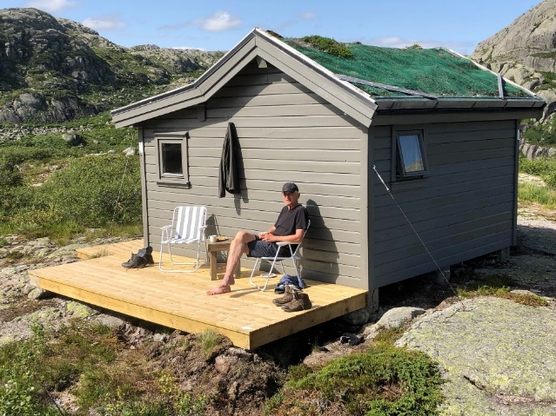Hytte, båt og naust i god stand. Hytta hadde 17 overnattings døgn i 2022. Kjekt at det og er dagsbesøk om vinteren. Hvert år er det noen som får ørret rundt kiloen. Det har vært jord rundt pilarer av lekablokker som har ført til at de smuldrer opp etter hvert. Fire pilarer er forsterket med betong.

Dugnad 9 timer

Hytteansvarlig Jan Weiseth

**Bua i Vikedal:**

Det er ikke gjort noe her i 2022, den har blitt brukt av våre medlemmer som har fisket i Vikedalselva.

Ansvarlig elveutvalget

**Laksebu i Tytlandsvik**:

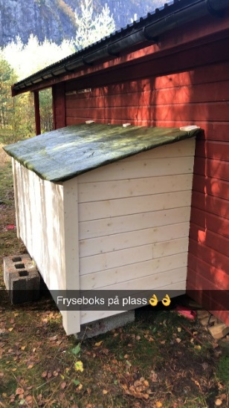Det er kjøpt ny fryseboks som vi har plassert ved hytta. Denne er plassert i ett påbygg på hytta. Laksebu er klar for ny sesong.

Ansvarlig Yngve Thomassen

**Båt i Fossdal**:

Båt vintersikret. Ansvarlig er Alf Selvig

**Båt i Dokkavann:**

Båt vintersikret. Ansvarlig Ola Breivik

**NJFF Båt – Mine båter**

Båt blir vinterlagret i naust til Saudefaldene i vinter og blir tatt i bruk sommeren 2023. Båten var veldig forsinket til oss og derfor ble den ikke satt ut når den kom høsten 2022.

**KLEKKERIDRIFT**

Ansvarlig for driften er klekkeriforvalter Yngve Thomassen som lønnes på timebasis. Han skriver timeliste, rapporterer resultat og legger frem evt. forslag til styret.

Vikarierende vakter har vært Jan Ringstrand og Jan Weiseth.

**REPRESENTASJON**

* Regionale samlinger 2022: Ola Breivik, Olafr Jakobssen og Yngve Thomassen
* Årsmøte i NJFF- Rogaland 2022: Olafr Jakobsson m/følgje og Yngve Thomassen m/følgje

Olafr Jakobsson fikk tildelt en velfortjent NJFF innsatsmedalje på årsmøte NJFF Rogaland 2022

* Barne og ungdomskonferanse NJFF 6- 8 mai 2022 Brummunddal: Yngve Thomassen
* Ungdomsledersamling på Bømlo 4-6 november 2022: Yngve Thomassen

**DUGNADSOVERSIKT SJFF 2022**

Klekkeri 30 timer

Klubbhus (Vårdugnad, annen dugnad, vask og rydding) 81 timer Jaktutvalg 30 timer

Elveutvalg 329 timer

Fjellutvalg med fjellhyttene 219 timer

Ungdomsutvalg 140 timer

Andre aktiviteter 148 timer

Annet (blant annet sjøhytten, hjemmeside og annet) 52 timer

**TOTAL 1029 DUGNADSTIMER** er utført av foreningens medlemmer.

Dugnad skal føres i egen perm som ligger på klubbhuset. Det er viktig at all dugnad rapporteres til utvalgsleder eller leder når dugnad er utført.

Medlemmene er positive når en spør om å utføre dugnad.

En stor takk til dere alle som har bidratt med store og små oppgaver.

*Styret januar 2023*

**2.2. ÅRSRAPPORT FRA UTVALGENE OG KLEKKERI**

**Årsrapport klekkeriet 2022**

Året 2022 har vært både positivt og negativt. Dette blir den siste sesongen med klekkeri drift.

Men vi sette ut ca. 5500 sjøørret yngel i Storelva i juni.

Også i år søkte vi om å få ta inn laks, og fikk nei på dette. Sjff fikk lov til å ta inn 40 par med sjøørret. Vi fikk med en kjempe bra innsats fra elevutvalget og andre inn 28 huer og 20 hanner som vi kunne bruke. Disse ga 28022 rognkorn. Driften ellers går som normalt med lite dødelighet per 12/1 2023.

Dugnad: 30 timer.

Klekkeri forvalter Yngve Thomassen

**Årsrapport jaktutvalg 2022**

•Medlemskveld med SimWayHunt ble arrangert i mai.

•Leirdue skyting på Lyngmyr er utført i august og september totalt 7 torsdager.

•Det var og åpen dag på leirduebanen for alle, fra 10.klasse og oppover.

•Totalt 35 timer dugnad på Lyngmyr.

**Fellingsoppgave for 2022 på de områdene SJFF disponerer**

Totalt 155 stk. ryper er meldt inn gjennom fangstrapport, fordelt på 181 turer.

Det er en nedgang fra 2021, men det er dessverre er det mangelfull rapportering, mange som ikke har sendt fangstrapport.

Fjellrype voksen: 60 stk. Fjellrype ungfugl 38 stk.  
Lirype voksen: 32 stk. Lirype ungfugl 25 stk.  
Orrfugl: 0 Hare: 0 Rovdyr: 0



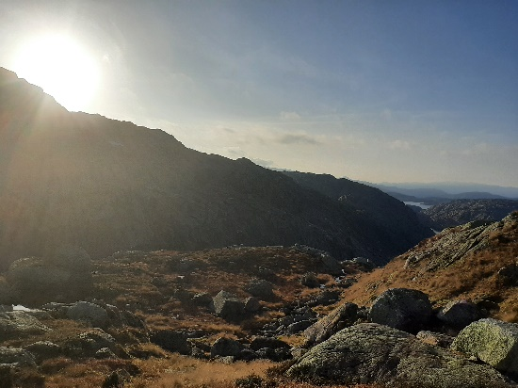

Antall kort solgt:

108 stk. dagskort

21 stk. ukes kort

100 stk. sesongkort

Leder jaktutvalg Thomas Storebø

**Årsrapport barne og ungdomsutvalg 2022**

Dette året har vært helt fantastisk med mye aktiviteter for både store og små.

* Utsetting av fisk med alle førskolebarna.
* Fiskesommer på Vetrhus.
* Natursti
* Stryking av fisk med Veslefrikk og Fløgstad skole.
* Jakt og fiskeskolen.

Fiskesommer på Vetrhus gikk knirkefint i år med 13 ungdommer og en del voksne. Vi fikk låne kanoene av ungdomskolen og de blei godt brukt. Været var brukbart med litt regn og opphold, men pølser fikk vi grillet. Det ble også litt fangst og vi grillet noen av fiskene.

Jakt og fiskeskolen har fungert kjempe bra der vi har hatt alt i fra 60 til 2 stk. på aktivitetene. Vi har hatt aktiviteter for små og store.

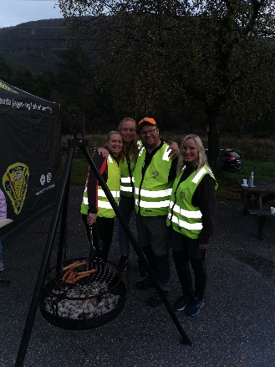Her under er noen av aktivitetene vi har hatt.

* SimWayHunt skyte simulator.
* Fiske i sjø
* Matlaging
* Film
* Stryking av fisk
* Luftgevær
* Fluebinding
* Natursti
* Jule verksted

Jakt og fiskeskole kommer vi også til å fortsette med til neste år 2023.

Dugnad: 140 timer.

Barne og ungdomsleder Yngve Thomassen

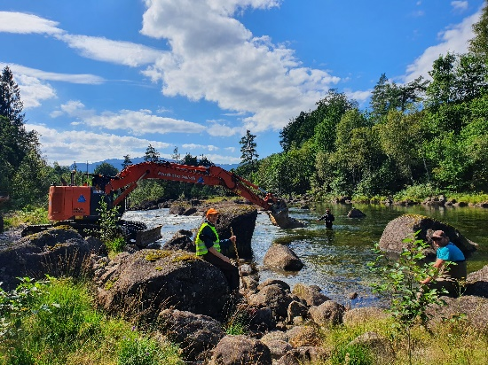**Årsrapport elveutvalg 2022**

Mats Ringstrand og Jan Ringstrand var hos Jan Tore Ørnes og fikk fornyet avtalen om fiske i Vikedalselva for 5 nye år. Har og hatt møte med grunneiere i Nordelva Karl Gustav Lofthus og Einar Roaldkvam. Gikk igjennom fiskekontrakt og leiepris, ingen økning. Det har blitt lagt gytegrus i Storelva for bedring av habitatområder. Dette er det det Norce og Saudefaldene som står for. Sjff har bidratt med dugnad.

Elveutvalget har hatt møte ang. pukkellaks og kommet frem til at vi skal prøve ut tynnings rusene som er brukt i fjellet.

Fisket i elvene har vært bra, vi har en kvote på 30 laks, 15 i hver elv. Kvoten ble i 2022 tatt i begge elvene. Fiskekort for elvene kjøper en på Elveguiden.no, dette har fungert veldig bra.

**Fangstrapport:**

***Laks Nordelva*** ***Laks Storelva***

1-3 = 3 stk. 1-3 = 2 stk.

3-7 = 12 stk. 3-7 = 13 stk.

7+ = 1 stk. 7+ = 2 stk.

Snitt vekt: 4,7 kg Snitt vekt 5 kg

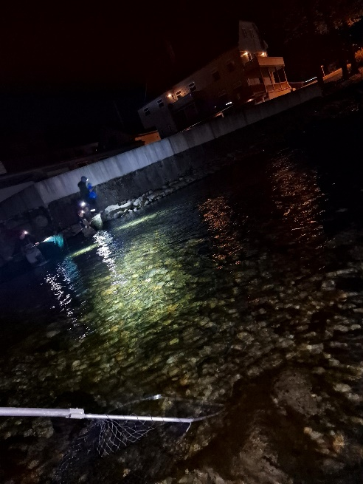***Totalt solgte kort:***

Dagskort medlem: 14

Dagskort ikke medlem: 21

Sesong medlem: 40

Sesong ikke medlem: 8

Dugnad 329 timer

Vil takke alle som har bidratt med dugnad i 2022

Mats Ringstrand, leder elveutvalg

**Årsrapport fjellutvalg 2022**

2022 har vært et godt år med god dugnads ånd og stor aktivitet. Vi starta tidlig, så snart snøen tinte med utfisking på Dokkavatn. Vi ønska å ta ut 500 aure i året. Dette etter en plan vi la i 2021 der vi ønska å bruke en 5 års plan for å oppnå et godt resultat. Båten på Dokkavatn blir stroppa og vi lar den snø ned. Dette viser seg å fungere bra. I 2022 søkte fjellutvalget om et konsept som heter Mine Båter. Dette er en båt som skal ligge på Holmavatn og være tilgjengelig for alle medlemmer i NJFF. Sauda jeger- og fisk var heldige og ble tildelt en av disse båtene. Har i 2022 hatt med barn/ungdom på utfiskinga, og det har vært til stor glede for disse interesserte barna.

Har fått tilbakemelding at det fiskes fin aure i vatn i høgfjellet. I Storavatnet sliter vi med stor fisk, men den er altfor tynn.

Fiske med tynnings ruser har ikke vært noen suksess. Garn blir brukt til tynninga. Dette fungerer bra, men er arbeidskrevende. Trenger mange personer til å hjelpe til.

Det er nå mulig å kjøpe fjell fiskekort på nett via Elveguiden.

Har i 2022 tatt opp 516 aure i Dokkavatn og 15 i Kringletjørn. Det er i 2022 utført 175 timer dugnad og kjørt mere enn 850 km med bil.

Må og rettes en stor takk til Saudefaldene og hjelpere som har bidratt i 2022.

Det er solgt 60 fiskekort i fjellet (medlemmer fisker gratis)

Ola Breivik, leder fjellutvalget

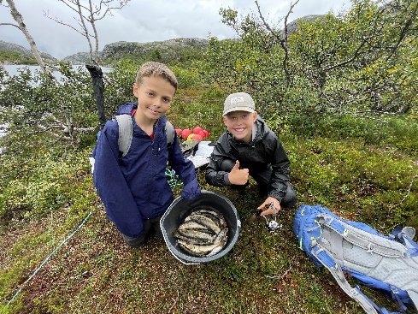

**3. REGNSKAP**

- Regnskap for 2022 legges frem på møtet av kasserer.

**4. INNKOMNE SAKER**

4.1: Forslag å opprette et hundeutvalg

Styrets innstilling er at vi legger dette under jaktutvalget «Jakt og hundeutvalg» i 2023. Styret vil bruke året på å finne ressurspersoner og satsingsområder innenfor dette området frem til årsmøte i 2024.

4.2: Forslag på å innføre kvote på 2 laks for sesongen pr. fisker

Styrets innstilling er at vi beholder den ordningen som er i dag da denne har fungert tilfredsstillende. Dette er med på å sørge for at kvoten blir tatt (15 i hver elv)

**5. SAKER FRA STYRET**

5.1: Kontingent for 2024

* Styrets forslag til vedtak: Lav kontingentsats

| Landsmøtevedtatt øvre kontingentramme | | | | |
| --- | --- | --- | --- | --- |
| Kategori | Sentralt | Fylke | Forening | Totalt |
| **Hovedmedlem skap med Jakt & Fiske lav** | 590 | 95 | 60 | 745 |
| **Middels** | 590 | 95 | 135 | 820 |
| **Høy** | 590 | 95 | 210 | 895 |
| **Barne- og ungdomsmedlemskap med Jakt & Fiske** | 315 | 60 | 50 | 425 |
| **Barne- og ungdomsmedlemskap uten Jakt & Fiske** | 185 | 60 | 50 | 295 |
| **Pensjonist/uføremedlemskap med Jakt & Fiske** | 430 | 90 | 50 | 570 |
| **Ektefelle/samboermedlemskap uten Jakt & Fiske** | 185 | 85 | 50 | 320 |
| **Sidemedlemskap uten Jakt & Fiske** | 185 | 30 | 200 | 410 |
| **Æresmedlemskap** | 310 |  |  | 310 |
| **Direktemedlemskap med Jakt & Fiske** | 805 |  |  | 805 |
| **Familiemedlemskap** | 780 | 120 | 220 | 1120 |

5.2: Nye vedtekter (lagt ved som vedlegg til innkallingen) NJFF vedtok på landsmøtet i 2021 at alle lokale foreninger skulle følge de nye mønstervedtektene til NJFF, der foreninger under enkelte § kan tilpasse med lokale vedtekter.

Styrets innstilling: Nye vedtekter godkjennes

5.3: Øke leiepris for sjøhytten, denne har ikke vært justert siden SJFF kjøpte hytten i 2009

Styrets innstilling: Vi øker utleieprisen for voksen fra 150,- til 200,- pr. døgn, dette for å prøve få balanse i forhold til de faste utgiftene. Samt en avgift på 50,- pr. dag ved bruk av båt.

**6. STYRETS FORSLAG TIL ÅRSPLAN OG BUDSJETT 2023**

**ÅRSPLAN**

* Frifond aktiviteter. Aktivitetene blir planlagt i september, 12 stk.
* Jegerprøve 2023
* Fluebinding kvelder
* SimWayHunt kvelder
* Jakt- og fiskeskole
* Utdanne fleire hagle instruktører
* Utdanne fluekaste instruktører
* Introjakt
* Vårdugnad 2023
* Førskolebarna på åpen dag
* Dugnader arrangert av utvalgene
* Fiskesommer 2023
* Sauda dagene 2023
* Regionale samlinger
* Årsmøte NJFF Rogaland 25-26 mars 2023
* Aversjonskurs
* Et medlemsmøte/arrangement arrangert av hvert utvalgene
* En medlemskveld arrangert av styret
* Kultivering i fjellvann
* Pukkellaks tiltak
* Leirdueskyting i juni, august og september.
* Leirdueskyting for kvinner i august og september, 4 kvelder
* Aktivitetshelg med overnatting for ungdom (samarbeid fjellutvalg og ungdomsutvalg)
* Ulike frifondsaktiviteter
* Jentehelg
* Jentetur -jakt/fiske
* Lavterskel tilbud for kvinner som f. eks matlaging, soppkurs
* SimWayHunt damer og ungdom (jenter)
* Smakskveld/Øl smaking/Vin smaking
* Åpnings markering av gapahuk ved Vetrhus
* Rive kontor i lokalet og flytte opp øverst i stamfiskehuset.
* Legge gulv i stamfiskehuset slik at vi får bedre oppbevaringsplass

**BUDSJETT**

Legges frem av kasserer

**7. VALG**

Valgkomiteen legger frem sitt forslag til innstilling for årsmøte

**8. Bevertning og bilde fremvisning ved Rolf Selvik**

**9. Trekning av jakt/fiskekort til de frem møtte og 3 gavekort for utført dugnad**